Attestation de Réussite au Rallye départemental
Eure en maths 2018- 2019 CM1 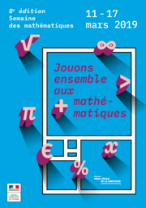

Décernée à la classe : Mme Pallois
de l’école : Fouqueville

Pour sa réussite à l’épreuve finale
du mardi 12 mars 2019

